NÁJEMNÍ: SMLOUVA
Stránka 1 z 9
uzavřená podle zákona č. 89/2012 Sb., občanský zákoník
Smluvní strany:
Industry Servis ZK, a.s.
se sídlem Holešov, Holešovská 1691, PSČ 769 01
IČ: 63080303
DIČ: CZ63080303
zastoupená Jiřím Němcem, předsedou představenstva a Ing. Liborem Karáskem, místopředsedou představenstva
zapsaná v obchodním rejstříku vedeném Krajským soudem v Brně, oddíl B, vložka 1952 bankovní spojení: Česká spořitelna, a.s.
č. účtu: 2099622/0800
(dále jen jako „pronajímatel")
CNC Progress Technology s.r.o.
se sídlem Kolailkova 630, Morkovice, 768 33 Morkovice-Slížany
IČ: 04233344
DIČ: CZ04233344
zastoupená Martinou Hýskovou, jednatelkou
zapsaná v obchodním rejstříku vedeném Krajským soudem v Brně, oddíl C, vložka 88911 bankovní spojení: Fio banka
č. účtu:2900827651/2010
(dále jen jako „nájemce")
uzavírají tuto nájemní smlouvu:
1. článek
Předmět smlouvy
Nájem prostorů sloužících k podnikání
1.1 Pronajímatel je výlučným vlastníkem budovy č. p. 1691, postavené na pozemku p. č. 2760/80 v k. ú. Holešov, obci Holešov, zapsané u Katastrálního úřadu pro Zlínský kraj, Katastrálního pracoviště Holešov, na listu vlastnictví č. 5888 pro výše uvedené k. ú. a obec (dále také jen „SO 101"). Pronajímatel vybudoval objekt SO 101 v rámci projektu „Technologický park Holešov", na jehož realizaci čerpal dotaci v Operačním programu Podnikání a inovace, Prosperita — Výzva II.
1.2 Pronajímatel se zavazuje přenechat nájemci za dále uvedených podmínek do užívání následující prostor sloužící k podnikání, umístěný ve II. NP SO 101 (dále jen prostor) a nájemce se zavazuje zaplatit za to pronajímateli níže sjednané nájemné:
prostor Č.: výměra (m²):
2.04 kancelář 21,06
Poloha prostoru v II. NP SO 101 je vyznačena v Příloze č. 1-- Situační plán.
1.3 Nájemce je dále oprávněn ke spoluužívání společných prostorů v I. a II. NP SO 101, vyznačených v Příloze č. 1 — Situační plán (dále jen společné prostory).

2. článek
Stránka 2 z 9
Účel nájmu prostoru
2.1 Nájemce je oprávněn prostor užívat pouze ke sjednanému účelu, a to jako administrativní zázemí pro svoji podnikatelskou činnost — obchodování se strojními komponenty.
2.2 Nájemce není oprávněn provozovat v prostoru jinou činnost nebo změnit způsob či podmínky jejího výkonu, než jak je uvedeno v odst. 2.1.
3. článek
Doba nájmu
3.1 Nájemní smlouva se uzavírá na dobu 3 let, počínaje od 18. 11. 2015.
4. článek
Předání a převzetí prostoru
4.1 O předání a převzetí prostoru bude sepsán ve dvou vyhotoveních předávací protokol; každá ze smluvních stran obdrží po jednom vyhotovení. Předávací protokol sepíše pronajímatel za součinnosti nájemce.
4.2 Předávací protokol bude obsahovat minimálně:
- označení osob, které se za pronajímatele a nájemce předání zúčastní;
- místo předání;
- den a hodinu předání;
- popis stavu prostoru (zejm. zda se předává kompletní a bez závad);
- počet klíčů a jejich určení,
- čísla nefakturačních měřidel a stav měřidel,
- podpisy osob, které budou účastny předání a převzetí.
5. článek
Nájemné a cena služeb spojených s užíváním prostoru
5.1 Nájemné
Nájemce se zavazuje platit pronajímateli nájemné, a to ve výši stanovené v souvislosti s realizací projektu „Technologický park Holešov" v odst. 1.1 této smlouvy (dále také jako zvýhodněné nájemné nebo jen nájemné). Výše zvýhodněného nájemného je uvedena v příloze č. 2 této smlouvy —specifikace nájemného a ceny služeb v odst. 5.4.1 písm. 1) až o) smlouvy. V příloze č. 2 je rovněž vymezena výše tržního nájemného.
5.1.1 Poskytování podpory malého rozsahu (Podpora de minimis)
Na základě této smlouvy je nájemci poskytována formou slevy z ceny nájmu podpora malého rozsahu (de minimis) v souladu s nařízením Komise (EU) č. 1407/2013 ze dne 18. 12. 2013 o použití článků 107 a 108 Smlouvy o fungování Evropské unie na podporu de minimis (Úř. věst. L 352, 24. 12. 2013, s.1).
Celková výše podpory malého rozsahu formou slevy z ceny nájmu na základě této smlouvy činí 57.915 Kč a je vypočtena jako rozdíl mezi tržní (označována také jako „standard") a zvýhodněnou cenou nájmu.
5.1.2 Pronajímatel si tímto vyhrazuje právo neposkytnout nájemci podporu malého rozsahu formou
slevy z ceny nájmu v p
řípadě, že by jejím poskytnutím došlo k překročení celkové výše podpory de
minimis, která byla nájemci poskytnuta, nad strop stanovený v jednotlivých nařízeních o podpoře de

minimis nebo v případě, že by nebyly spiněny veškeré podmínky stanovené v příslušných nařízeních o podpoře de minimis
Stránka 3 z 9
V případě uplatnění výše uvedeného práva pronajímatelem hradí nájemce ode dne zastavení poskytování podpory malého rozsahu tržní nájemné uvedené v příloze č. 2 této smlouvy.
5.1.3 Nájemce je povinen neprodleně informovat pronajímatele o tom, že čerpá jakoukoli jinou podporu, včetně toho, z jakých zdrojů a na jakém základě ji čerpá.
5.2 Nájemné je splatné v měsíčních splátkách na základě daňového dokladu, vystaveného pronajímatelem a doručeného nájemci vždy do 10. dne příslušného měsíce, za který je nájemné účtováno. Daňový doklad na vyúčtování první splátky nájemného bude vystaven a doručen nájemci do 10 dnů od uzavření smlouvy. Lhůta splatnosti je 14 dní ode dne vystavení daňového dokladu.
Nájemné bude hrazeno bezhotovostním převodem na účet pronajímatele, uvedený na daňovém dokladu. K nájemnému a k ceně za služby spojené s užíváváním prostoru (odst. 5.4) bude připočtena daň z přidané hodnoty. Sazba DPH bude stanovena dle zákona o DPH platného v době uskutečnění zdanitelného pinění. Základem daně je v případě nájmu prostoru zvýhodněné nájemné a v případě služeb spojených s užíváním prostoru v odst. 5.4.1 písm. I) až o) zvýhodněná cena těchto služeb.
5.3 Nájemce není v prodlení s úhradou nájemného, jestliže nejpozději poslední den splatnosti bude částka odpovídající dohodnutému nájemnému připsána na účet pronajímatele. Nájemce dále není v prodlení s úhradou nájemného po dobu prodlení pronajímatele s vystavením a doručením řádné faktury nájemci. Uvedené platí rovněž pro pinění v odst. 5.4 této smlouvy.
5.4 Služby spojené s užíváním prostoru
5.4.1 Nájemce se zavazuje platit vedle nájemného pronajímateli cenu za služby spojené s užíváním prostoru, a to za:
a) dodávky elektrické energie
h) otápění prostoru a poskytování teplé užitkové vody (TUV)
- dodávky plynu — služba není poskytována
- dodávky vody a službu odvádění odpadních vod
- služby telekomunikací
1) služby recepce
- ostraha areálu SPZ Holešov - fyzická
- ostraha objektu - venkovní kamerový systém
- odvoz komunálního odpadu
- údržba komunikací a ploch v areálu — letní
- údržba komunikací v areálu — zimní
1) úklid a údržba společných prostor
- oprávnění parkovat na parkovišti v areálu TP Holešov — 1 místo
- služby IT
- přístup ke strukturované kabeláži
- serverovna — služba není poskytována
- poskytnutí internetové konektivity — standard
- přístup k WIFI síti
- telefonní ústředna + sít'
o) ostatní služby
- prezentace na www progresspark.cz — služba není poskytována
- rezervace konferenčního sálu v budově č. p. 1691 na p. Č. 2760/80 v k. ú. Holešov
- rezervace zasedací místnosti č. 1.21 v budově dle předešlé odrážky
- úklid prostorů — služba není poskytována

5.4.1.1 Elektrická energie:
Stránka 4 z 9
Pronajímatel se zavazuje poskytovat nájemci dodávky elektrické energie a nájemce se zavazuje platit pronajímateli za poskytnutou elektrickou energii úhradu dle přeúčtování. Přeúčtování nákladů za nákup el.energie na nájemce je dáno množstvím poskytnuté el.energie vynásobeným průměrnou cenou elektřiny. Množství poskytnuté elektřiny je množství el.energie, naměřené nefakturačním měřidlem pro měření celkové spotřeby v SO 101, od něhož se odečte spotřeba, naměřená v samostatných okruzích funkčně nesouvisejících s pronajatými prostory a které připadá na kancelářské a společné prostory v SO 101. Toto množství je přepočteno poměrem plochy pronajatého prostoru k celkové ploše kancelářských prostor v SO 101, v tomto poměru se nájemce podílí rovněž na spotřebě el. energie ve společných prostorách. Průměrná cena el.energie je určena podílem celkových nákladů na nákup el.energie a celkové spotřeby el.energie odběrného místa. K účtované částce bude připočtena DPH v souladu s platnými právními předpisy.
Nájemce se zavazuje k placení úhrady za poskytnutou el.energii čtvrtletně, na základě daňového dokladu vystaveného pronajímatelem a doručeného nájemci vždy do 7 dnů ode dne, kdy pronajímatel obdržel daňový doklad na vyúčtování nákladů na nákup el.energie od dodavatele el.energie. Lhůta splatnosti daňových dokladů je 14 dnů od data vystavení. Úhrady za poskytnutou el.energii budou placeny bezhotovostním převodem na účet pronajímatele, uvedený v daňovém dokladu.
Pronajímatel je oprávněn uplatňovat u nájemce vedle úhrady za poskytnutou el.energii rovněž úhradu podílu nájemce na nákladech pronajímatele na provoz a údržbu odběrného elektrického zařízení. Podíl nájemce na těchto nákladech je dán jeho podílem na množství poskytnuté elektřiny, připadající na kancelářské a společné prostory v SO 101, přepočteným poměrem plochy pronajatých prostorů k celkové ploše kancelářských prostor v SO 101. Úhrada podílu na těchto nákladech na provoz a údržbu bude nájemci účtována čtvrtletně společně s úhradou za poskytnutou el. energii. Ohledně lhůty splatnosti daňových dokladů a způsobu placení platí ujednání předchozího odstavce.
5.4.1.2 Otápění prostoru a poskytování TUV
Pronajímatel se zavazuje k otápění prostoru a poskytování TUV nájemci a nájemce se zavazuje platit za tuto službu pronajímateli úhradu formou paušální platby ve výši stanovené v Příloze č. 2 této smlouvy, a to:
- a. paušální platbu za otápění a poskytování TUV pro kanceláře
Nájemce bude platit měsíční splátky paušální platby ve výši 1/12 roční paušální platby stanovené v Příloze č. 2 této smlouvy, na základě daňového dokladu (faktury), vystaveného pronajímatelem a doručeného nájemci do 10. dne příslušného měsíce, za který jsou platby účtovány. K účtovaným částkám bude připočtena DPH v souladu s platnými právními předpisy.
Ohledně lhůty splatnosti daňových dokladů a způsobu jejich placení platí stejné podmínky jako u dodávky el. energie.
Smluvní strany si sjednávají, že pronajímatel má právo jednostranně upravit výši paušální platby v případě, že v uplynulých 12 měsících se náklady na nákup plynu zvýšily o více než 10 % oproti předcházejícímu období. Jednostranná úprava paušální platby je účinná od doručení aktualizované Přílohy č. 2 této smlouvy nájemci, pokud pronajímatel nesdělí nájemci pozdější termín účinnosti.
5.4.1.3 Plyn — služba není poskytována
Přeúčtování nákladů na dodávku plynu do haly a nákladů spojených s touto dodávkou je dáno přepočtem z ceny za dodávku plynu a nákladů spojených s touto dodávkou, vyúčtované pronajímateli dodavatelem, podle podílu množství plynu odebraného nájemcem, naměřeného nefakturačním měřidlem, na celkovém odběru. K účtované částce bude připočtena DPH v souladu s platnými právními předpisy.
P
řeúčtování nákladů na dodávku plynu bude prováděno měsíčně, na základě daňového dokladu
(faktury), vystaveného pronajímatelem a doručeného nájemci do 7 dnů po uplynutí příslušného

měsíce, v němž byla dodávka poskytnuta. Ohledně lhůty splatnosti daňových dokladů a způsobu jejich placení platí stejné podmínky jako u dodávky el.energie.
Stránka 5 z 9
5.4.1.4 Vodné a stočné
Pronajímatel se zavazuje poskytovat nájemci dodávky pitné vody a službu odvádění odpadních vod a nájemce zavazuje platit pronajímateli za poskytnutou dodávku vody a službu odvádění odpadních vod úhradu dle přeúčtování. Přeúčtování nákladů na dodávky pitné vody a odvádění odpadních vod na nájemce je dáno přepočtem z vodného a stočného, vyúčtovaného pronajímateli dodavatelem, podle podílu množství vody odebrané nájemcem, naměřené nefakturačním měřidlem, na celkovém odběru. K účtované částce bude připočtena DPH v souladu s platnými právními předpisy.
Přeúčtování nákladů na dodávku vody a odvádění odpadních a srážkových vod bude prováděno na základě daňového dokladu (faktury), vystaveného pronajímatelem zpravidla za uplynulé kalendářní čtvrtletí, v němž byla dodávka poskytnuta, a to do 15 dnů od obdržení daňového dokladu od dodavatele pitné vody a služby odvádění odpadních vod. Ohledně lhůty splatnosti daňových dokladů a způsobu jejich placení platí stejné podmínky jako u dodávky el.energie.
5.4.1.5. Služby telekomunikací
Pronajímatel se zavazuje poskytovat nájemci službu telekomunikací (užívání pevné telefonní linky) a nájemce se zavazuje platit pronajímateli za poskytnutou službu telekomunikací úhradu dle přeúčtování. Pronajímatel na základě vyúčtování telekomunikačních služeb od příslušného operátora přeúčtuje náklady na tyto služby nájemci. K účtované částce bude připočtena DPH v souladu s platnými právními předpisy.
Přeúčtování bude prováděno na základě daňového dokladu (faktury), vystaveného pronajímatelem měsíčně, vždy do 7 dnů ode dne, kdy pronajímatel obdržel daňový doklad na vyúčtování nákladů na telekomunikační služby od příslušného operátora. Ohledně lhůty splatnosti daňových dokladů a způsobu jejich placení platí stejné podmínky jako u dodávky el.energie.
5.4.1.6 Služby spojené s užíváním prostorů v odst. 5.4.1 písm. f) až o):
Nájemce se zavazuje platit pronajímateli cenu za služby spojené s užíváním prostoru v odst. 5.4,1 písm. f) až o), a to ve výši stanovené v souvislosti s realizací projektu „Technologický park Holešov" v odst. 1.1 této smlouvy (dále také jako zvýhodněná cena služeb nebo jen cena služeb). Zvýhodněná cena služeb je uvedena v příloze č. 2 této smlouvy. V příloze č. 2 je rovněž vymezena tržní cena těchto služeb.
Nájemce se zavazuje k placení ceny za služby uvedené v odst. 5.4.1 písm 1) až o) v měsíčních splátkách, na základě daňového dokladu (faktury), vystaveného pronajímatelem a doručeného nájemci vždy do 10. dne příslušného měsíce, za který jsou ceny služeb účtovány. Daňový doklad na vyúčtování první splátky ceny za tyto služby bude vystaven a doručen nájemci do 10 dnů od uzavření smlouvy. Ohledně lhůty splatnosti daňových dokladů a způsobu jejich placení platí stejné podmínky jako u dodávky el.energie.
Poskytování podpory malého rozsahu (Podpora de minimis)
Na základě této smlouvy je nájemci poskytována formou slevy z ceny služeb v odst. 5.4.1 písm. 1) až o) podpora malého rozsahu (de minimis) v souladu s nařízením Komise (EU) č. 1407/2013 ze dne 18. 12. 2013 o použití článků 107 a 108 Smlouvy o fungování Evropské unie na podporu de minimis . vést. L 352, 24. 12. 2013, s.1).
Celková výše podpory malého rozsahu formou slevy z ceny služeb na základě této smlouvy činí 319.887 Kč a je vypočtena jako rozdíl mezi tržní a zvýhodněnou cenou těchto služeb.
Celková výše podpory malého rozsahu na základě této smlouvy formou slevy z ceny nájmu a slevy z ceny služeb činí 377.802 Kč.

V souvislosti s poskytováním podpory malého rozsahu formou slevy z ceny služeb v odst. 5.4.1 písm. f) až o) platí přiměřeně ujednání v odst. 5.1.2 této smlouvy, věta první a druhá. V případě uplatnění tohoto ujednání hradí nájemce ode dne zastavení poskytování podpory malého rozsahu tržní cenu služeb uvedenou v příloze č. 2 této smlouvy.
Stránka 6 z 9
5.4.2 Pronajímatel je povinen na požádání předložit nájemci daňové doklady poskytovatelů dodávek elektřiny, vody, služby odvádění odpadních vod a služby telekomunikací.
- článek
Podnájem
6.1 Nájemce není oprávněn dát prostor ani jeho část do podnájmu.
- článek
Práva a povinnosti nájemce
7.1 Nájemce má zejména právo:
aby mu pronajímatel odevzdal prostor ve stavu způsobilém ke smluvenému účelu nájmu a aby ho pronajímatel v tomto stavu svým nákladem udržoval,
užívat prostor, spoluužívat společné prostory a odebírat služby, k jejichž poskytování se pronajímatel touto smlouvou zavázal,
parkovat na parkovišti v areálu Technologického parku Holešov v rozsahu 1 místa. Nájemce nemá vyhrazena konkrétní místa k parkování. Pronajímatel si vyhrazuje právo neposkytnout nájemci volné místo k parkování v mimořádných případech, které budou s nájemcem předem projednány (například pro potřeby organizačního zajištění návštěv představitelů státu, kraje nebo zajištění jiných mimořádných provozních potřeb pronajímatele). Nájemce nemá v takovém případě nárok na vrácení ceny této služby nebo její poměrné části. Pronajímatel nezajišťuje hlídání parkoviště a neodpovídá za případné škody na vozidlech umístěných na parkovišti a na jejich příslušenství.
nájemce má další práva, vyplývající z této smlouvy a obecně závazných předpisů. 7.2 Nájemce má zejména povinnost:
řádně a včas platit nájemné a úhrady za služby spojené s užíváním prostoru,
prostor užívat v souladu s touto smlouvou,
pečovat o to, aby na prostoru nevznikla škoda,
- vyžádat si předchozí písemný souhlas pronajímatele k provedení změn nebo technického zhodnocení prostoru; náklady na provedení změn nebo technického zhodnocení nese nájemce, nebude-li stranami písemně dohodnuto jinak,
- oznámit bez zbytečného odkladu pronajímateli potřeby oprav, k nimž je povinen pronajímatel,
- snášet omezení v užívání prostoru v rozsahu nutném pro provedení oprav a udržování prostoru,
v případě, že na prostoru byly nájemcem provedeny změny nebo technické zhodnocení, uvést po skončení nájmu prostor na své náklady do původního stavu, nebude-li stranami dohodnuto písemně jinak,
vyklidit nejpozději následujícího dne po dni skončení nájmu prostor a předat jej pronajímateli ve stavu, v jakém jej převzal, s přihlédnutím k obvyklému opotřebení při řádném užívání prostoru,
provádět na své náklady běžnou údržbu prostoru, kdy běžnou údržbou se rozumí menší opravy, malování apod.,
zajistit si na vlastní náklady v rámci prostoru požární ochranu a pinění všech povinností na úseku bezpečnosti práce a hygieny pracovního prostředí v souladu s platnými právními předpisy. Nájemce je povinen učinit veškerá opatření ke spinění povinností dle předchozí věty a nejpozději do 10 dnů od uzavření této smlouvy doložit spinění těchto povinností pronajímateli (zejména předložením požárního řádu nebo jiných dokladů, jejichž zpracování je

příslušnými právními předpisy vyžadováno pro činnost nájemce v prostorech). Osobou odpovědnou za pinění povinností na úseku požární ochrany v prostorech je nájemce. Ve společných prostorech je osobou odpovědnou za pinění povinností na úseku požární ochrany předseda představenstva pronajímatele,
Stránka 7 z 9
dodržovat provozní řád budov Technologického parku Holešov, provozní řád informační a komunikační techniky v Technologickém parku Holešov, provozní řád zasedacích místností a konferenčního sálu, provozní řád kuchyněk a požární poplachové směrnice a zajistit jejich dodržování zaměstnanci a návštěvníky nájemce,
v případě nedůvodného vyslání signálu elektronické zabezpečovací signalizace budov nájemcem (jeho zaměstnanci), je nájemce povinen uhradit náklady výjezdu speciálního vozidla, a to ve výši 400,-Kč příslušná sazba DPH za každou započatou hodinu. Signál je důvodně vyslán pouze v případech naplňujících podmínky §28 (krajní nouze) nebo § 29 (nutná obrana) ve smyslu zák. č. 40/2009 Sb., trestní zákoník ve znění pozdějších předpisů. V případě nedůvodného vyslání signálu „požár"elektronické požární signalizace budov nájemcem (jeho zaměstnanci), je nájemce povinen uhradit náklady výjezdu speciálního (požárního) vozidla, a to ve výši 5 000,-Kč + příslušná sazba DPH za každý jednotlivý výjezd. Pokud bude výjezd proveden namísto požárního vozidla jen vozidlem dodavatele služby střežení budov, je nájemce povinen uhradit náklady výjezdu ve výši 400,-Kč příslušná sazba DPH,
dodržovat dopravně provozní řád Strategické průmyslové zóny Holešov a dopravně provozní řád Technologického parku Holešov (pokud bude vydán) a zajistit jejich dodržování zaměstnanci a návštěvníky nájemce,
poskytovat pronajímateli informace a další součinnost nezbytnou pro provádění monitoringu projektu „Technologický park Holešov" ve smyslu závazných podmínek rozhodnutí o poskytnutí dotace pro tuto akci.
V případě, že celková výše podpory de minimis, poskytnutá nájemci v souladu s nařízením Komise (EU) uvedeným v bodě 5.1.1. této smlouvy nebo v souladu s jinými nařízeními o podpoře de minimis, přesáhne strop, stanovený v nařízení Komise (EU) uvedeném v bodě 5.1.1. této smlouvy nebo v jiných příslušných nařízeních o podpoře de minimis nebo v případě, že by nebyly spiněny veškeré podmínky stanovené v těchto nařízeních, zavazuje se nájemce k vrácení poskytnuté podpory nebo její části, jejímž poskytnutím došlo k překročení celkové výše podpory nad strop stanovený ve výše uvedených nařízeních nebo která byla nájemci poskytnuta v rozporu s podmínkami stanovenými v těchto nařízeních, pronajímateli, a to na základě výzvy pronajímatele.
Nájemce se zavazuje k tomu, že dojde-li po uzavření této smlouvy ke změně údajů uvedených nájemcem v čestném prohlášení žadatele o podporu de minimis, týkajících se účetního období, podniků propojených s nájemcem, spojení podniků či nabytí podniku nebo rozdělení podniku, bude o těchto změnách neprodleně písemně informovat pronajímatele.
V případě rozdělení nájemce na dva či více samostatné podniky v období tří let od nabytí účinnosti této smlouvy je nájemce povinen neprodleně po rozdělení kontaktovat pronajímatele a kompetentní koordinační orgán v oblasti veřejné podpory za účelem sdělení informace, jak podporu de minimis poskytnutou dle této smlouvy rozdělit v Centrálním registru podpor malého rozsahu ¹. Při nespinění této povinnosti se nájemce vystavuje případnému odejmutí předmětné podpory.
Nájemce má další povinnosti, vyplývající z této smlouvy a obecně závazných předpisů.
1 Bližší informace k poměru rozdělení je uvedena v článku 3 odst. 9 nařízení Komise (EU) č. 1407/2013 ze dne 18. Prosince 2013 o použití článků 107 a 108 Smlouvy o fungováni Evropské unie na podporu de minimis.
8. článek
Práva a povinnosti pronajímatele
8.1 Pronajímatel má zejména právo:
požadovat přístup do prostoru za účelem kontroly řádného užívání nájemcem a rovněž požadovat předložení dokumentů nájemce, týkajících se požární ochrany, bezpečnosti práce a hygieny pracovního prostředí v prostoru,

na řádné a včasné hrazení nájemného a ceny za služby spojené s užíváním prostoru ze strany nájemce,
Stránka 8 z 9
pronajímatel má další práva, vyplývající z této smlouvy a obecně závazných předpisů.
8.2 Pronajímatel má zejména povinnost:
odevzdat prostor nájemci ve stavu způsobilém ke smluvenému účelu nájmu a v tomto stavu jej svým nákladem udržovat,
zabezpečovat pro nájemce služby spojené s užíváním prostoru, v rozsahu sjednaném touto smlouvou,
pronajímatel má další povinnosti, vyplývající z této smlouvy a obecně závazných předpisů.
- článek Skončení nájmu
9.1 Nájem skončí uplynutím doby, na kterou byl sjednán.
9.2 Nájem může být před uplynutím sjednané doby ukončen dohodou, která musí být písemná a podepsaná oběma smluvními stranami.
9.3 Pronajímatel může vypovědět nájem z důvodů uvedených v § 2309 a nájemce z důvodů uvedených v § 2308 z. č. 89/2012 Sb., občanský zákoník.
9.4 Výpověd' musí být provedena písemně a doručena druhé smluvní straně. Výpovědní lhůta je 3 měsíce a počíná běžet prvého dne měsíce následujícího po měsíci, v němž byla výpověď doručena druhé smluvní straně. V případě výpovědi z důvodu prodlení nájemce s placením nájemného nebo služeb spojených s užíváním prostoru, je výpovědní lhůta 20 dnů a počíná běžet od doručení výpovědi nájemci.
- článek
Sankce
10.1 V případě prodlení nájemce se zaplacením nájemného nebo ceny služeb spojených s užíváním prostorů se nájemce zavazuje zaplatit pronajímateli úrok z prodlení ve výši 0,1 % z dlužné částky za každý den prodlení.
10.2 V případě porušení povinnosti nájemce uvedené v odst. 7.2 osmá odrážka této smlouvy se nájemce zavazuje zaplatit pronajímateli smluvní pokutu ve výši 1.000,- Kč za každý den, v němž trvá porušení povinnosti.
10.3 V případě, že nájemce poruší kteroukoli ze svých níže uvedených povinností, a to:
- povinnost uvedenou v jedenácté nebo třinácté odrážce v odst. 7.2 této smlouvy,
- nájemce není oprávněn dát prostor ani jeho část do podnájmu,
- povinnost uvedenou v odst. 2.2. této smlouvy,
je nájemce zavázán zaplatit pronajímateli smluvní pokutu ve výši 10.000,-Kč za každé jednotlivé porušení kterékoli z výše uvedených povinností.
10.4 Sjednané smluvní pokuty se nedotýkají nároku pronajímatele na náhradu škody v rozsahu přesahujícím sjednanou smluvní pokutu.

11. článek
Stránka 9 z 9
Závěrečná ustanovení
11.1 V ostatním se na nájem prostoru použijí příslušná ustanovení z. č. 89/2012 Sb., občanský zákoník, s výjimkou ustanovení § 2230 a 2285 z.č. 89/2012 Sb., která se na nájem. sjednaný touto smlouvou nepoužijí.
11.2 Smluvní strany si sjednávají, že místně příslušným soudem prvního stupně ve věcech týkajících se vztahů založených touto smlouvou je okresní soud, v jehož obvodu má své sídlo pronajímatel (obecný soud) a pokud je v řízení v prvním stupni věcně příslušný krajský soud, je místně příslušný krajský soud, v jehož obvodu je obecný soud pronajímatele.
11.3 Smlouva je platná a účinná dnem jejího uzavření, tj. ode dne jejího podpisu oběma smluvními stranami.
11.4 Jakékoli změny nebo dopinění této smlouvy lze provést pouze písemně.
11.5 Smlouva je sepsána ve 2 rovnocenných vyhotoveních, z nichž obdrží každá smluvní strana jedno vyhotovení.
11.6 Strany se řádně seznámily s obsahem smlouvy, souhlasí s ním a prohlašují, že k jejímu u zavření nebyly přinuceny hrozbou tělesného nebo duševního násilí.
11.7 Nedílnou součástí této smlouvy jsou:
Příloha č. 1— Situační plán
Příloha č. 2 — Specifikace nájemného a ceny za služby v odst. 5.4.1 pís až o) smlouvy
V(e) .6(1)1, | V(e) dne Iď

Industry Se , a.s.
Ing. Libor Karásek
místopředseda představena
Pronajímatel:  Industry Servis ZK, a.s. ⁴'⁰³⁰'⁴³⁰³1°⁴'  Jiří Němec  předseda předst tv_{i}k |  | Nájemce:  CNC Progress, Technology s.r.o.  Prec • afAining Prfs  Kolaříkoya , Ni 33 Marko ce,,  IČ: 04233 C: CZ04 344¹  CNC Progress Tec íno o g}i^{c}š:r.o. Martina Hýsková, jednatelka
 | Industry Servis ZK, a.s.
Noteg§ovská• 1001;709 01 Holešov
C&⁸³⁰⁸⁰³⁰³
11É 078 801 080

_{i}
I
1
1
I

Příloha č. 1— Situační plán
LEGENDA MÍSTNOSTI č. m' Využití
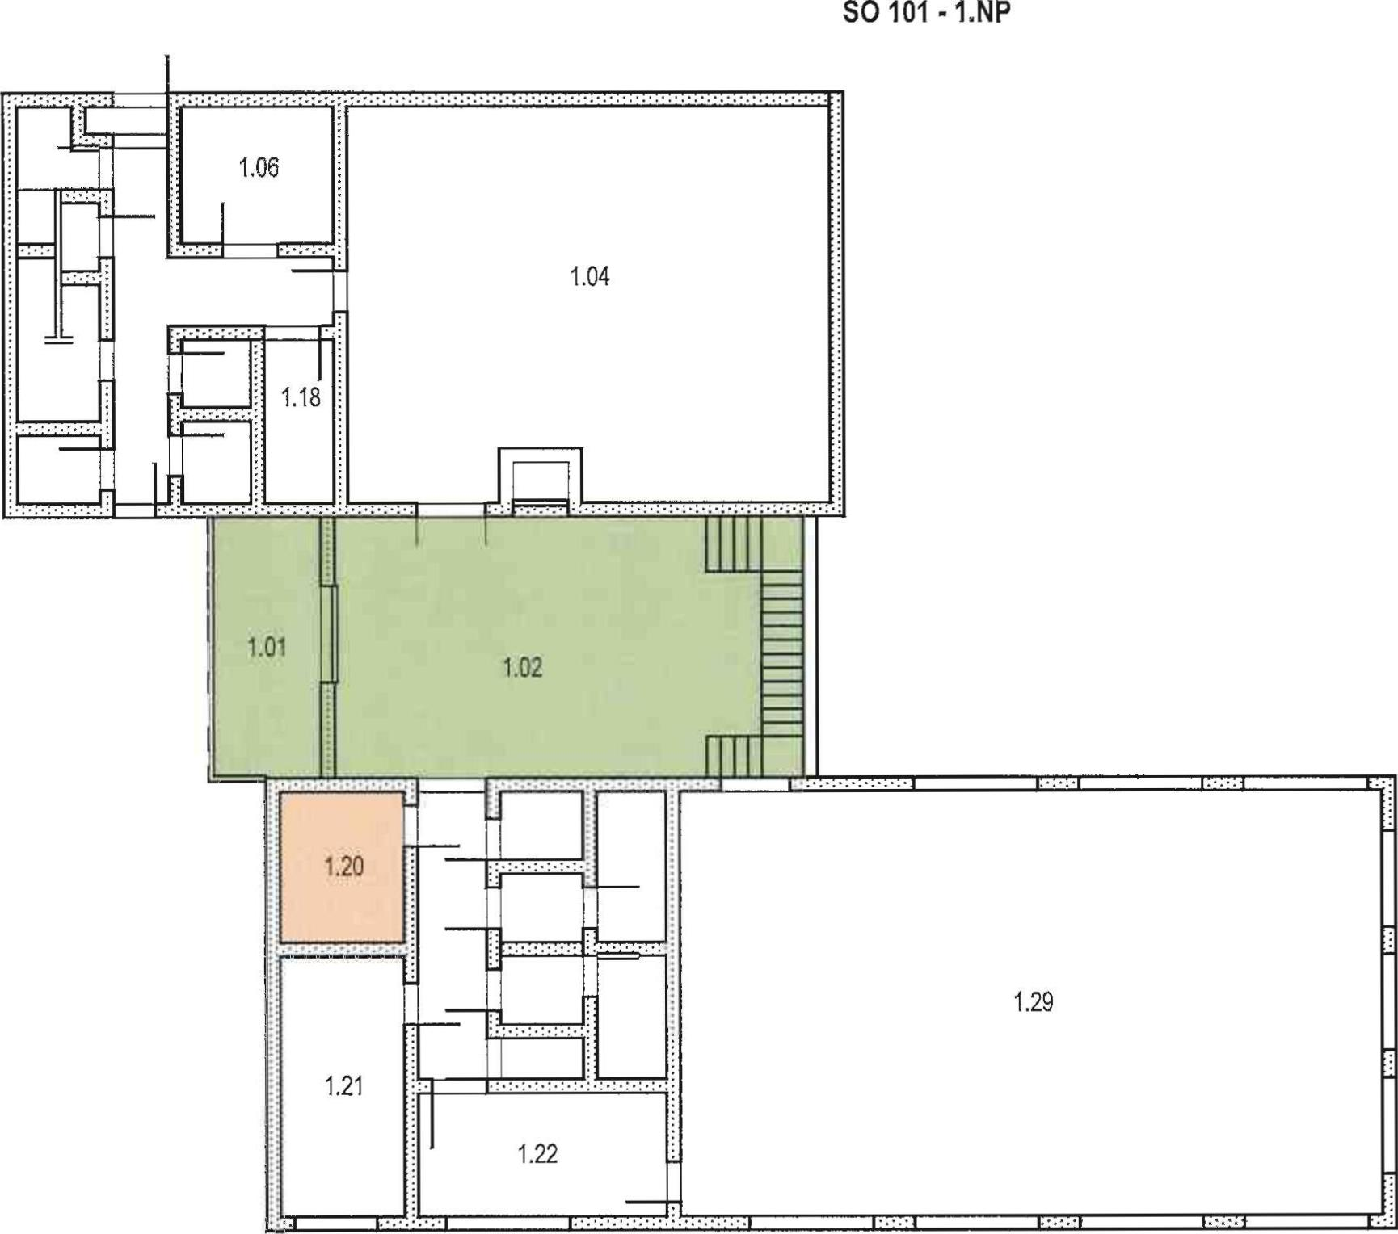
SO 101 -*LNP
1.06
1.04
1.29
1.22
1 18
1.01 | 15,41 | Zadveřl
1.02 | 84,05 | Vstupní hala
1.05 | 120,53 | Jídelna
1.06 | 13,08 | Přípravna
1.18 | 12, OO | Umývárna nádobí
1.20 | 14,25 | Malá zasedačka
1.21 | 23,62 | Zasedací místnost
1,22 | 18,32 | Kuchyňka
1.29 | 186,50 | Konferenční sál
 |  | Společné prostory

SO 101 - 2.NP LEGENDA MÍSTNOSTI
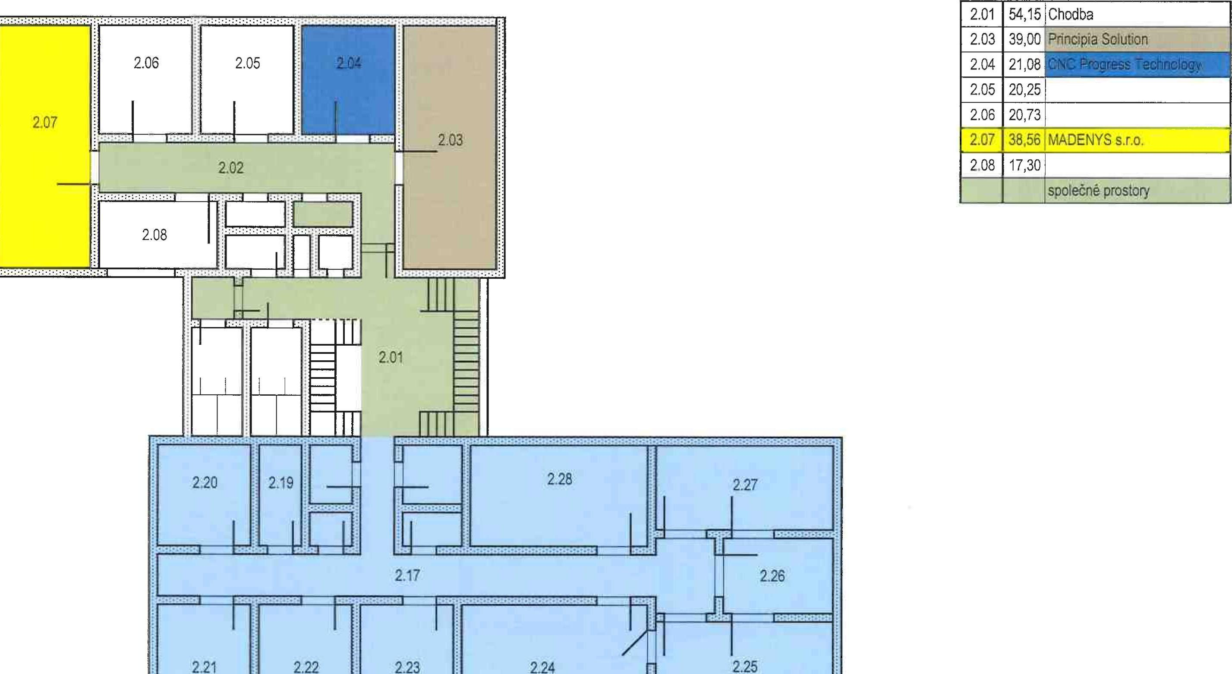
2.08
2.01
220
2.19
2.22
2.17
223
2.27
2.28
2.26
2.25
2.01 | 54,15 Chodba
2.03 | 39,00
2.04 | 21,08
2.05 | 20,25
2.06 | 20,73
2.07 | 38,56 i MADENYS s.r o
2.08 | 17,30
 |  | společné prostory

2.07
2.06
2.05
I_{II}
2.02
ii r
Č. m² Využití

Příloha č. 2 - Specifikace nájemného a ceny za služby v odst. 5.4.1 písm. f) až o) smlouvy

Kalkulace ceny nájmu v Technologickém parku pro cncpt.cz SO 101
 | Rozsah v m² | cena za m² |  | rd  standart  320 Kč | Roční nájem  skutečný  v 1. roce  100 Kč | skute  čný  ve 2. roce  250 Kč | skute  čný  ve 3. roce  500 Kč
 |  | standard | zvýhodněný
cena nájmu - kancelářské prostory = |  | 1 200 Kč | 500 Kč
cena nájmu - laboratorní prostory = |  | 1 000 Kč | 500 Kč
cena nájmu - poloprovoznl prostory = |  | 700 Kč
cena nájmu - ostatní prostory = |  | 400 Kč | 250 Kč
kancolář č. 2.04 | 21,06 | 1 200 Kč | 500 Kč | 25 272 Kč | 2 106 Kč | 5 265 Kč | 10 530 Kč
CELKEM | 21,06 |  |  | 25 272 Kč | 2 106 Kč | 5 265 Kč | 10 530 Kč
Celkový rozsah pronájmu | 21,06 |  |  | 25 272 Kč | 2 106 Kč | 5 265 Kč | 10 530 Kč
Votejná podpora |  |  |  |  | 23 166 Kč | 20 007 Kč | 14 742 Kč

Kancelářské prostory = 21,06
Labolatomí prostory =
Poloprovozní prostory =
Ostatní prostory =
Komerční prostory =
BALÍ  ČEK SLUŽEB PRO  cncpt.cz |  | Rozsah služby | Jednotk. cena | Ročně v TP  Holešov | jednotková  cena pro  nájemce | 2 e a,  8 2,⁻  ._{Č}. .₂ ₄,_{4,},_.  7.- = | Ročně  ,$)  8 •;,², 0,  .. E  . "  .2 _{x.}  .z-.1 =  cr, |  | - o  ku. ._ ,,_{,r>} __{s}  > °-
 | celkový rozsah TPH = | I 5 823,42 .² |  |  | 101 I | 115 531 | I 8 902 |  | I 106 629
Služby sedmé s nájmem | Služby recepce | 2 100 hod./rok | 350 Kč | 735 000 Kč | 406 Kč | 8 549 | 855 |  | 7 694
 | Ostraha objektu - fyzická | 8 760 hod./rok | 90 Kč | 788 400 Kč | 245 Kč | 5 167 | 517 |  | 4 650
 | Ostraha objektu - kamerový dohled 24 hod, | 8 760 hod./rok | 36 Kč | 315 360 Kč | 98 Kč | 2 067 | 207 |  | 1 860
 | Odvoz komunálního odpadu | týdně | 566 Kč | 30 000 Kč | 17 Kč | 349 | 35 |  | 314
 | Údržba komunikaci a ploch v areálu - letní | 300 hod,/rok | 750 Kč | 225 000 Kč | 70 Kč | 1 475 | 147 |  | 1 327
 | Údržba komunikaci v areálu - zimní | 200 hod,/rok | 750 Kč | 150 000 Kč | 47 Kč | 983 | 98 |  | 885
 | ⁻úklid a údržba společných prostor | 673 _{m}²/_{ro}k | 900 Kč | 605 619 Kč | 188 Kč | 3 969 | 397 |  | 3 572
 | Paušál za otápěn1 a poskytnutí TUV pro kanceláře | 21,06 .²/_{ro}k | 240 Kč | 131 155 Kč | 240 Kč | 5 054 | 5 054
 | Parkování 1 | 6000 Kč/kus |  | 6 000 Kč |  | 6 000 | 600 |  | 5 400
Služby IT | Přistup ke strukturované kabeláži | celorok | 120 Kč | 181 946 Kč | 120 Kč | 2 527 | 253 |  | 2 274
 | Serverovna | celorok |  | 673 Kč
 | Poskytnutí intemetové konektivity - standard | celorok do 10 Mb |  |  | 100 Kč | 2 106 | 211 |  | 1 895
 | Přistup k WIFI siti | celorok | 300 Kč | 454 866 Kč | 300 Kč | 3 600 | 360 |  | 3 240
 | Telefonní ústředna 4- sít | celorok |  |  | 80 Kč | 1 685 | 168 |  | 1 516
Ostatní služby | Prezentace na WWW progresspark cz | celorok | 100 Kč |  | 1 200 Kč
 | Rezervace Konferenčního sálu | 4 hod./měs | 1 000 Kč |  | 4 000 Kč | 48 000 |  |  | 48 000
 | Rezervace zasedací místnosti č. 1.21 | 4 hodiměs | 500 Kč |  | 2 000 Kč | 24 000 |  |  | 24 000
 | Úklid pronajatých prostor - indiv.kalkulace | kratItýder
 | další služby

Nad rámec ceny služeb bude účtována spotřeba energií kalkulací dle poměru pronajatých prostor  SO 101 1. rok |  | 2. rok | 3. rok
 | Nájem celkem = 2 106,0 Kč | 5 265,0 Kč | 10 530.0 Kč
 | Služby celkem = 8 902,0 KČ | 8 902,0 KČ | 8 902,0 Kč
 | Nájem a služby celkem = 11008,0 Kč | 14 167,0 Kč | 19 432,0 Kč
veřejná podpora za služby celkem = 106 629 Kč |  | 106 629 Kč | 106 629 Kč
veřejná podpora na nájmu celkem = 23 166 Kč |  | 20 007 Kč | 14 742 Kč
veřejná podpora za rok celkem = 129 795 Kč |  | 126 636 Kč | 121 371 Kč

